图/文

  作者:人生

  今天遇到一个恨蛋疼的服务器

SU可以提权，~直接加账号，以为就能上去了。

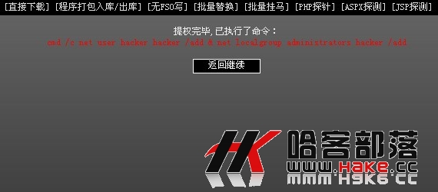

加了一个账号



直接加成功，然后去登陆



缺远程用户组，又高高兴兴的去加！

在此提交SU。

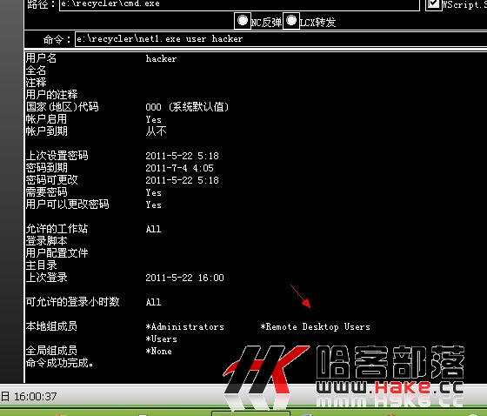

成功添加。。

  悲剧的事事情依旧发生，直接去登陆



在提示此画面，。。。崩溃~奶奶的，到底啥鸟服务器。研究了很久，不知道是不是修改过策略了

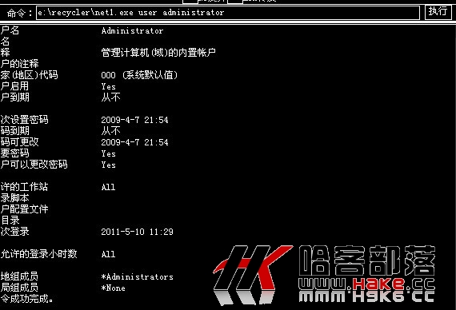

这个用户神马都没有，，太悲剧了。于是决定，复制他的用户 上传一个复制用户的小工具

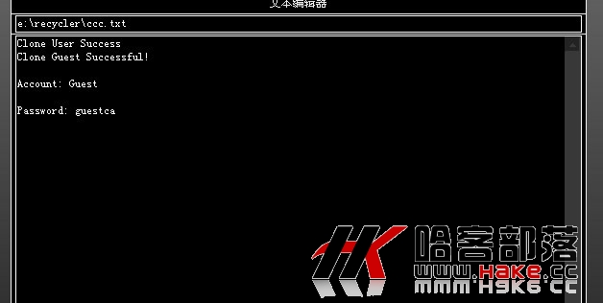

复制成功，然后登陆

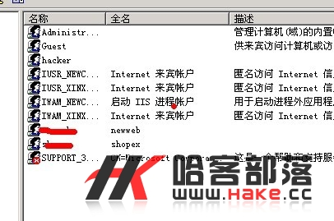

成功进入，，，提权成功。。目标到手。。。

原因总结，策略估计是被修改了。。。。 只要复制管理的用户就OK了。。。

至于工具我会丢出来，其实也可以利用注册表直接复制用户。但方法是一出的。

大牛莫笑，只是分享！

克隆、开3389、查当前管理各种集合小工具  
<http://www.hake.cc/forum.php?mod=viewthread&tid=5255>